Следственное управление Следственного комитета России по Белгородской области
Уполномоченный по правам ребёнка в Белгородской области
ПАМЯТКА ДЛЯ ДЕТЕЙ И РОДИТЕЛЕЙ ПО ПРОФИЛАКТИКЕ ВЫПАДЕНИЯ ДЕТЕЙ ИЗ ОКОН И ОТРАВЛЕНИЙ БЫТОВОЙ ХИМИЕЙ
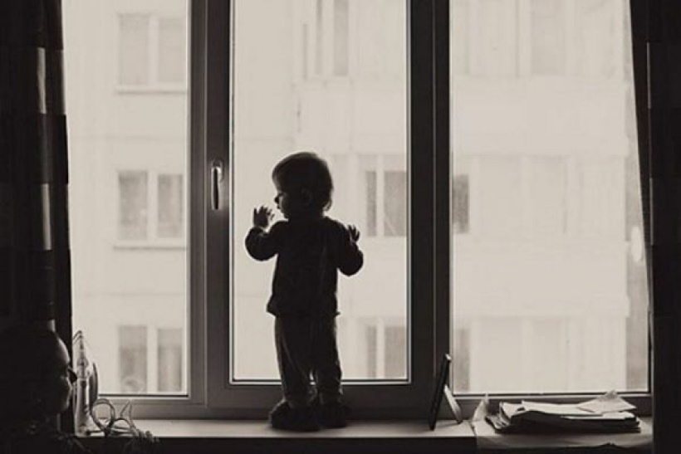
БЕЛГОРОД
2019
Памятка по профилактике отравления бытовой химией
Современную жизнь сложно представить без средств по уходу за посудой, предметами мебели, сантехникой. Бытовая химия окружает нас повсюду. Наряду с предоставленной возможностью обеспечить идеальную чистоту в помещениях она представляет серьезную угрозу для здоровья, жизни ребенка и нередко вызывает отравление. Избежать отравления ребенка средствами бытовой химии, содержащими ядовитые, токсические вещества, совсем не сложно. Родители должны понимать свою ответственность за здоровье, жизнь рожденных детей и предпринимать все меры, направленные на гармоничное физическое и умственное их развитие без риска отравления.

ПРОФИЛАКТИКА ОТРАВЛЕНИЙ

Родители должны:
- Постоянно следить за ребенком и не оставлять его без присмотра;
- Проводить разъяснительные беседы о вреде и опасности для здоровья средств бытовой химии;
- Запрещать детям брать в руки порошки, гели для чистки сантехники, мытья посуды, стирки одежды, освежители воздуха, шампуни, жидкое мыло;
- Обеспечить хранение средств бытовой химии в местах, недоступным детям;
-По возможности перелить средство из яркой бутылки, напоминающей бутылку для сока, в плотно закручивающийся неприглядный флакон.

